BTS SERVICES INFORMATIQUES AUX ORGANISATIONS SESSION 2022
Épreuve E5 - Conception et développement d’applications (option SLAM)
ANNEXE 7-1-B : Fiche descriptive de réalisation professionnelle (recto)

DESCRIPTION D’UNE RÉALISATION PROFESSIONNELLE |  |  | N° réalisation : 1
Nom, prénom : Izzedine Mahamat Abba |  | N° candidat :
Épreuve ponctuelle ☐ | Contrôle en cours de formation ⊠ | Date : 21/04/2022
Organisation support de la réalisation professionnelle
Silicylines -
Intitulé de la réalisation professionnelle
Développement en Symfony de l’application de gestion de réservations en ligne (front-end)
Période de réalisation : Lieu : Lycée Polyvalent de Cachan
Modalité : ☐ Seul(e) ⊠ En équipe
Compétences travaillées
⊠ Concevoir et développer une solution applicative
⊠ Assurer la maintenance corrective ou évolutive d’une solution applicative
⊠ Gérer les données
Conditions de réalisation (ressources fournies, résultats attendus)
Ressources fournies :
- Cahier des charges
- Cas d’utilisation
- MCD
Résultats attendus :
Application web utilisant le Framework Symfony permettant la présentation des liaisons maritimes (consultation des liaisons, des tarifs, des horaires des traversées) et la réservation en ligne
Description des ressources documentaires, matérielles et logicielles utilisées
Ressources documentaires
Cas d’utilisation, contexte
Ressources matérielles et logicielles
- Environnement de développement : Visual Studio Code, GitHub
- Environnement de virtualisation : VirtualBox
- Serveur Web et SGBDR MySQL (machines virtuelles Debian)
- Framework Symfony, Doctrine ORM
- Framework Bootstrap
- Langage Twig
- Lucidchart (outil de maquettage)
- WinDesign (outil de modélisation de la Base de données)

Modalités d’accès aux productions et à leur documentation
Lien GitHub pour accéder à l’appli
Documentation : lien Google Drive ou répertoire Documentation (=description des fonctions) dans GitHub

Git :
- Répertoire Documentation
- Répertoire BDD

BTS SERVICES INFORMATIQUES AUX ORGANISATIONS SESSION 2022
Épreuve E5 - Conception et développement d’applications (option SLAM)
ANNEXE 7-1-B : Fiche descriptive de réalisation professionnelle
(verso, éventuellement pages suivantes)
Descriptif de la réalisation professionnelle, y compris les productions réalisées et schémas explicatifs
- Présentation de la mission
Contexte
La compagnie maritime privée, SiclyLines, souhaite développer un nouveau site Web ergonomique et conforme au RGPD. L’application web doit permettre une navigation simplifiée et intuitive à ses clients.
Description de la mission
Différentes fonctionnalités doivent être implémentées dans l’application Web :
- Recherche de traversées (liaison)
- Création d’un compte client
- Réservation en ligne. Deux cas sont possibles :
- Client enregistré : un espace client est disponible et permet de voir et de gérer la réservation
- Client non enregistré : possibilité de modification ou d’annulation de la réservation par le biais d’un formulaire
- Service de contact :
- Clients non enregistrés : Envoyer une demande de modification/ d’annulation de réservation
- Tout le monde : Réclamation/ Question
2) Notre réalisation
2.1. Analyse du besoin et maquettage
Pour la réalisation de ce projet et pour répondre aux attentes ci-dessus, nous avons commencé par l’analyse du besoin et la réalisation d’une maquette pour la faire valider parle client.
La maquette du site a été réalisée à l’aide de l’outil Lucidchart.com.
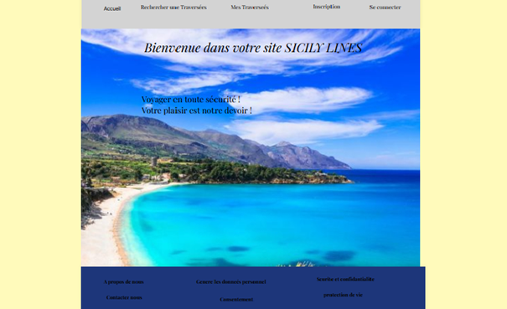
Figure 1. Maquette d'accueil de l'application
La maquette de l’application en entier est disponible à l’adresse : https://app.uizard.io/p/aaa8b11e

  - Diagramme de navigation
Nous avons réalisé le diagramme de navigation ci-dessous que nous avons soumis à notre client pour validation.
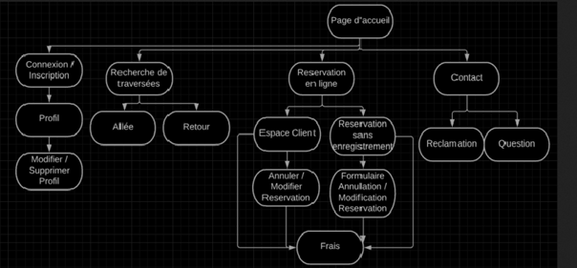
Figure 2. Diagramme de navigation

  - La description d’un cas d’utilisation de cas d’utilisation

Nom de cas d’utilisation Annuler une réservation

Acteur déclencheur : client non enregistrer

Pré- conditions : Rechercher une traversée

Postconditions :

Scénario normal :
1) Le système affiche un formulaire de réservation en ligne
2) Le client doit renseigner un numéro de téléphone ou l’adresse électronique
3) Le Système doit envoyer le numéro de réservation par message ou par mail

Scénario d’expédition :
4) Le client demande d’effectuer une modification
5) Le système affiche un formulaire
6) Le client doit renseigner l’adresse électronique et le numéro de réservation
7) Le système vérifie le moyen de paiement
8) Le système rembourse la différence
9) Le client demande une annulation
10) Le système affiche un formulaire
11) Le client doit renseigner l’adresse électronique et le numéro de réservation
12) Le service vérifie le moyen de paiement
13) Le système rembourse avec une différence de 45€

2.4) La Modélisation de la base de données
Figure 3.Modelisation de la base de données
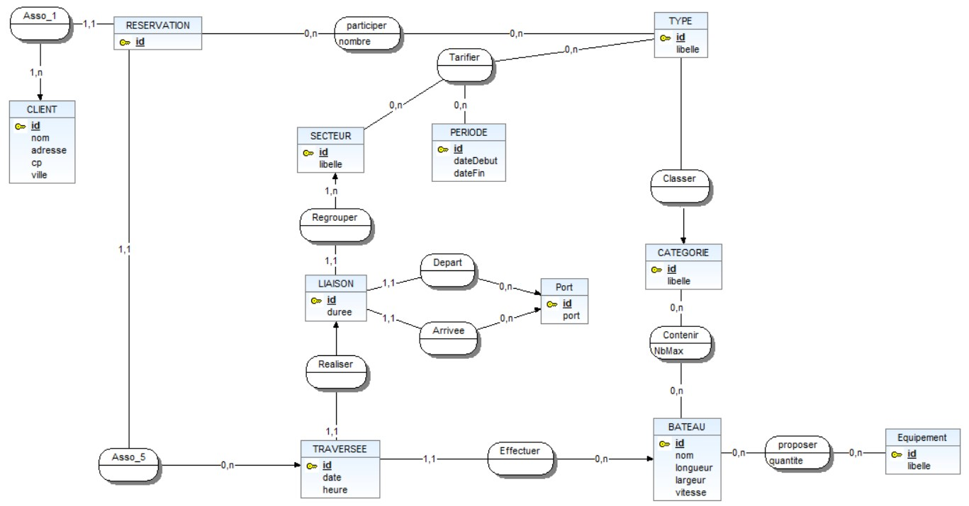

2.4) Création de la base de données
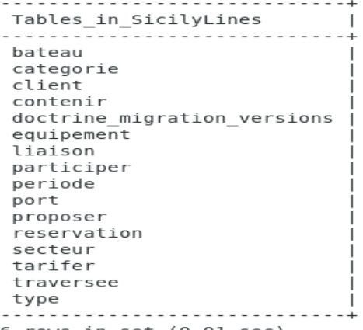
Figure 4.Base de la donnée

- Le développement de l’application
3.1) Extrait de la page de réservation
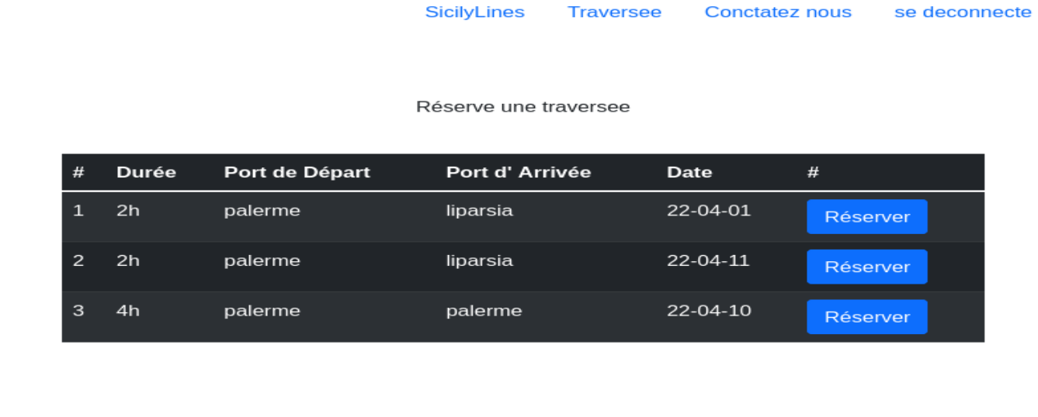

3.1) Extrait du code de réservation
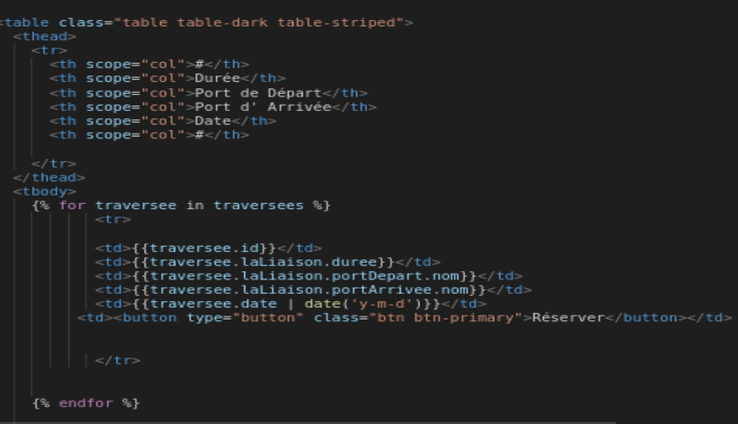

3.2) Extrait de la route de l’application
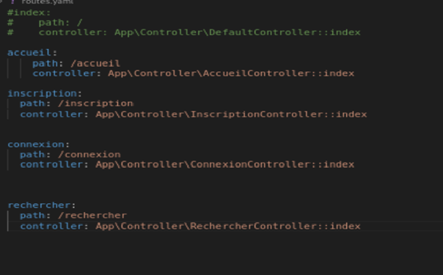

#) Description du Symfony et Doctrine
- Symfony est un Framework qui utilise la librairies PHP autonomes, Dans le cadre de ce projet on a l’utilise en open source.
- Doctrine est un ORM (couche d'abstraction à la base de données) pour PHP. Il s'agit d'un logiciel libre sous licence GNU LGPL.

En référence aux conditions de réalisation et ressources nécessaires du bloc « Conception et développement d'applications » prévues dans le référentiel de certification du BTS SIO.
Les réalisations professionnelles sont élaborées dans un environnement technologique conforme à l’annexe II.E du référentiel du BTS SIO.
Conformément au référentiel du BTS SIO « Dans tous les cas, les candidats doivent se munir des outils et ressources techniques nécessaires au déroulement de l’épreuve. Ils sont seuls responsables de la disponibilité et de la mise en œuvre de ces outils et ressources. La circulaire nationale d’organisation précise les conditions matérielles de déroulement des interrogations et les pénalités à appliquer aux candidats qui ne se seraient pas munis des éléments nécessaires au déroulement de l’épreuve. ». Les éléments peuvent être un identifiant, un mot de passe, une adresse réticulaire (URL) d’un espace de stockage et de la présentation de l’organisation du stockage.
Lien vers la documentation complète, précisant et décrivant, si cela n’a été fait au verso de la fiche, la réalisation professionnelle, par exemples service fourni par la réalisation, interfaces utilisateurs, description des classes ou de la base de données.

